2007年10月高等教育自学考试福建省统一命题考试
画法几何及工程制图试卷
课程代码0706
一、单项选择题(本大题共3小题，每小题2分，共6分)
在每小题列出的四个备选项中只有一个是符合题目要求的，请将其代码填写在题后的括
1．A3的图纸幅面是
A.594mm×420mm
B.420mm×297mm
C.210mm×300ram
D.841mm×550mm
2.已知主、俯视图，正确的左视图是
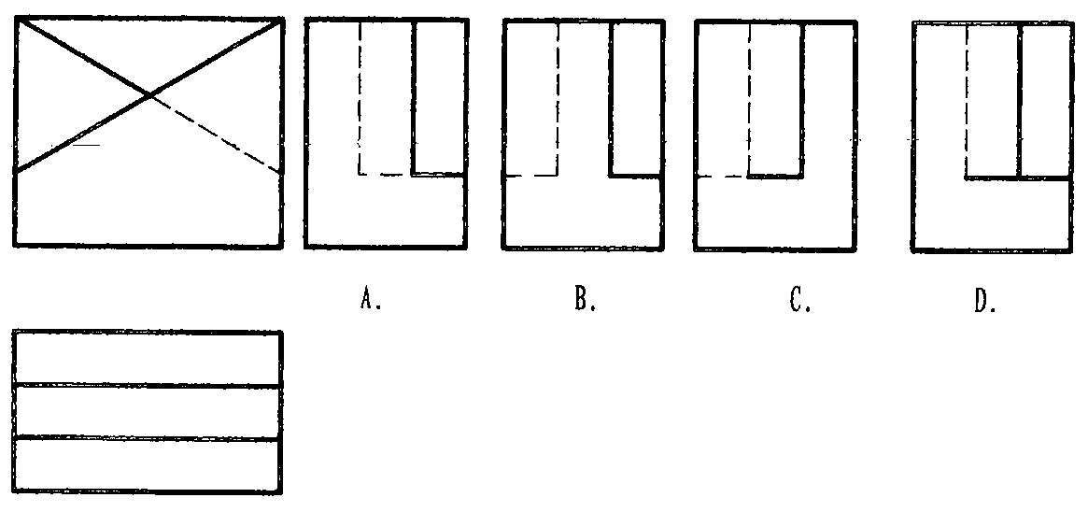
3.下列投影图反映平面实形的是
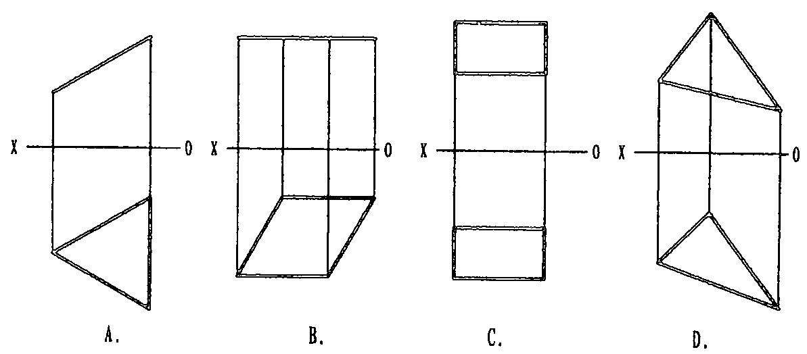
二、填空题(本大题共10空，每空1分，共1O分)
请在每小题的空格中填上正确答案。错填、不填均无分。
4.房屋施工图由于专业分工的不同，可分为 施工图、 施工图
施工图，其中 施工图包括：水施、暖施、电施等。
5.建筑总平面图采用的是 标高，其它施工图采用的是 标高，标高的单位是 。
6.钢筋混凝土梁结构详图(图一)中，编号为①的是 筋，编号为②的是
筋．编号为③的是 筋。
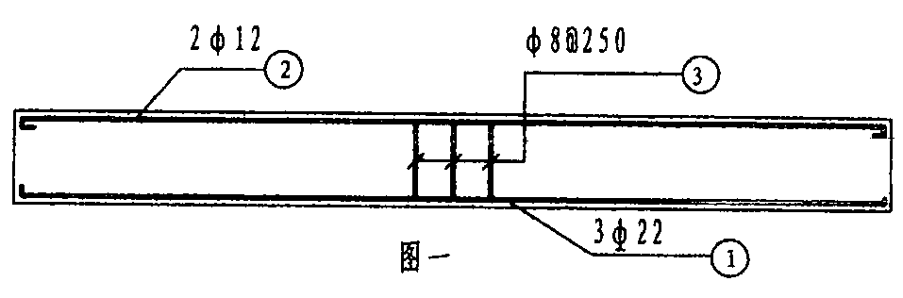
三、点线面作图(方法不限)(本大题共8分)
7．已知正方形ABCD的对角线AC的投影(AC为正平线)，另一对角线BD与H面的倾角为[[微信公众号：ikaoti]
30°，试完成正方形的两面投影。
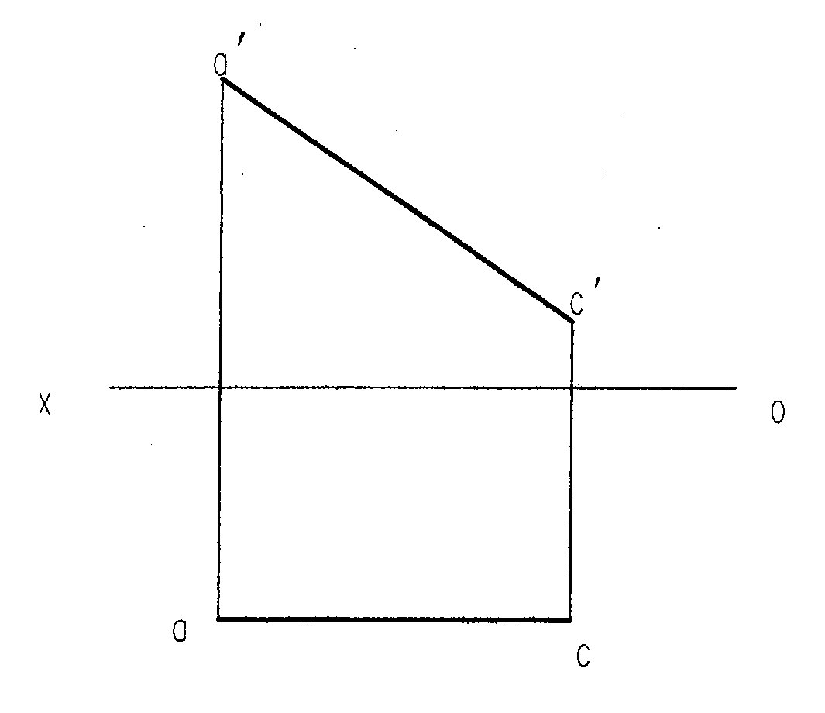
四、截交线作图题(本大题共IO分)
8．已知正面投影和水平投影，画出侧面投影。
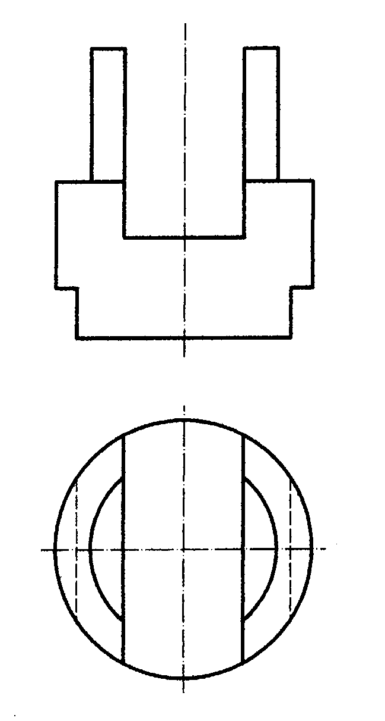
五、相贯线作图题(本大题共10分)
9．根据给出的投影，补全立体的水平投影和侧面投影。
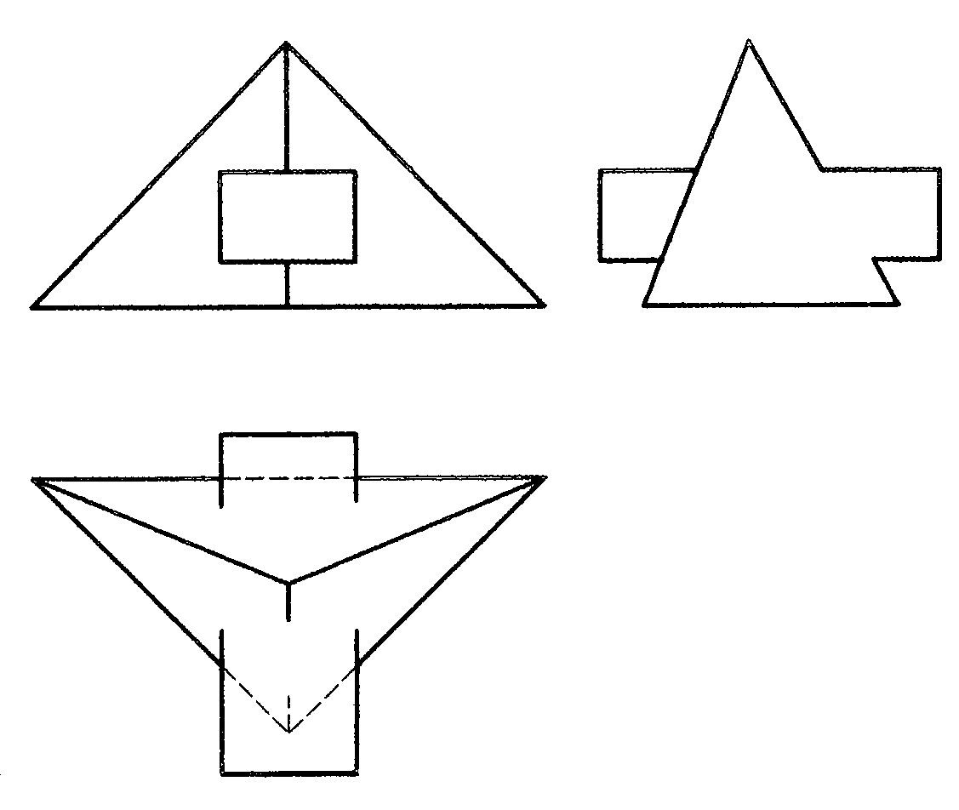
六、组合体作图题(本大题共2小题，每小题1O分，共20分)
1O．已知组合体的两面投影，画出第三面投影，虚线不可省略。
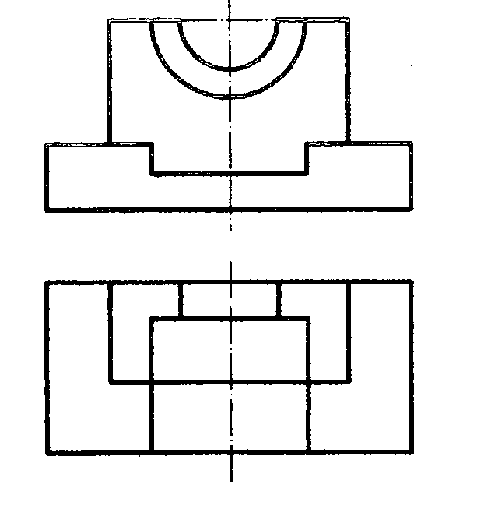
11．补全投影图中所缺的线，虚线不可省略。
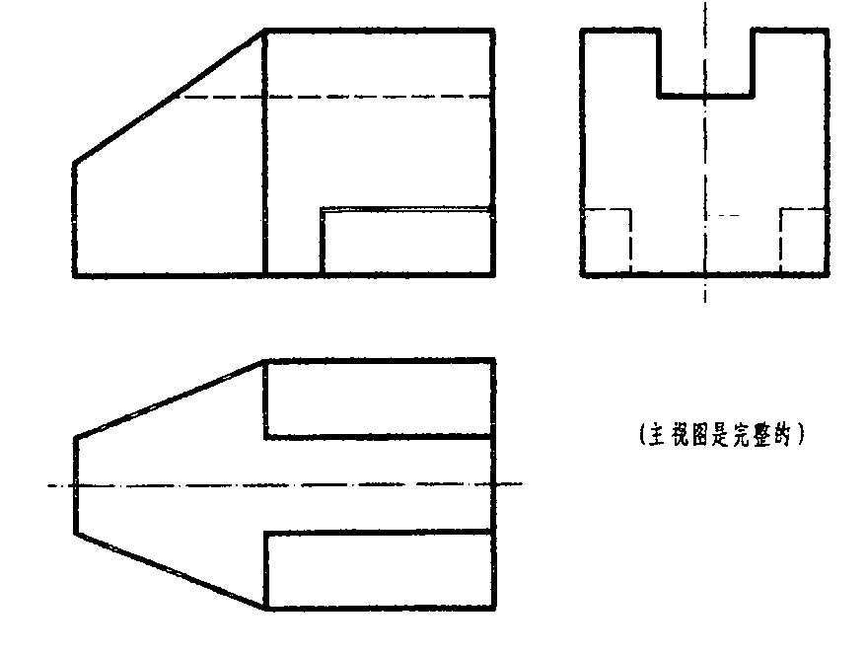
七、剖面图作图题(本大题共11分)
12．已知物体的平面图和正立面图，试作1-1、2-2剖面图(剖视图)。
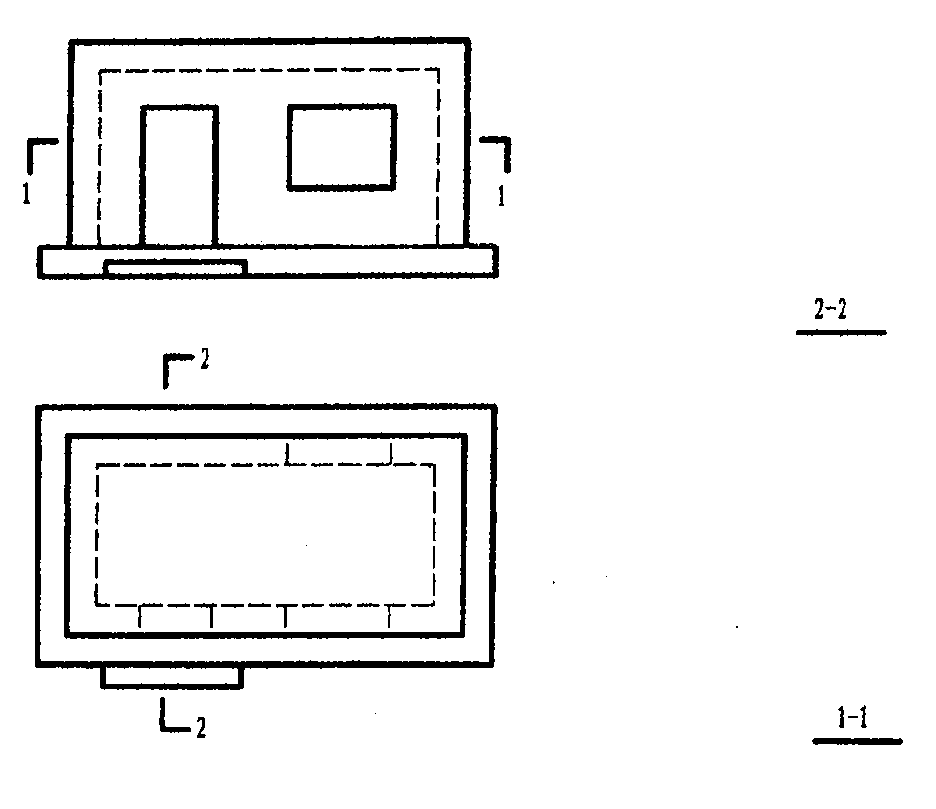[最新年份咨询qq593777558]
八、断面图作图题(本大题共9分)
13．已知物体的正立面图和左侧立面图，试作1-1、2-2、3-3断面图。
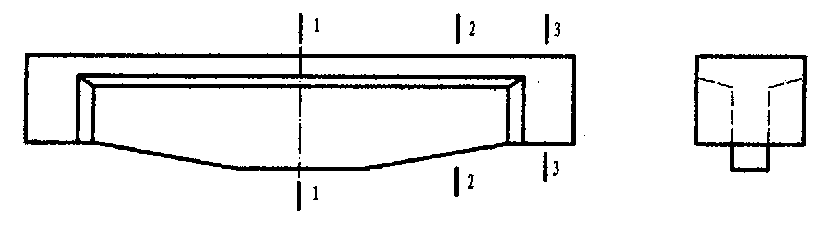
九、轴测图作图题(本大题共8分)
14．画出物体的水平斜等轴测图。
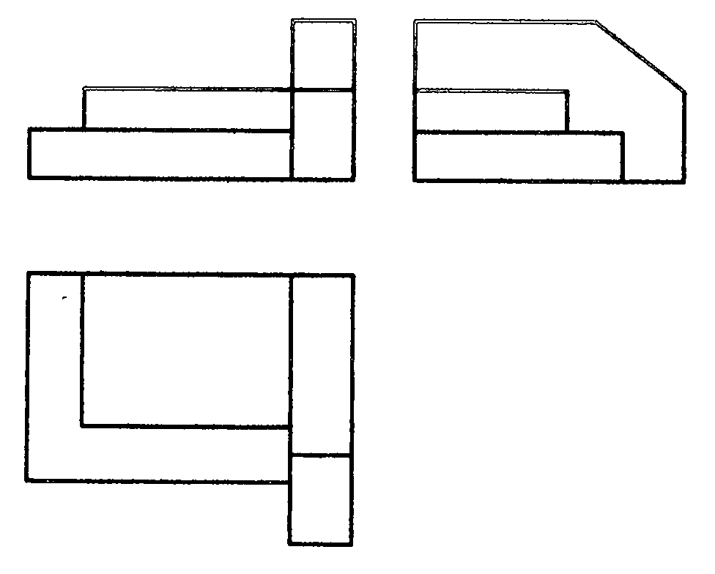
十、计算机绘图题(本大题共8分)
15.画图1用 命令(命令名可以写中文或英文，下同)：
由图1画图2用 命令；
由图2画图3用 命令；
由图3画图4用 命令；
由图4画图5用 命令；
由图5画图6用 命令；
由图6画图7用 命令；
由图7画图8用 命令。
